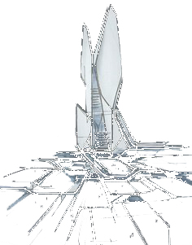
ООО «ЭнергоСтройКабель»
Юридический адрс: : 223056, Минская обл., Минский р-н., Сеницкий с/с,
Аг.Сеница, Армейская д.7, пом. 49, офис 2
Почтовый адрес: 223056, Минская обл., Минский р-н., Сеницкий с/с,
Аг.Сеница, Армейская д.7, пом. 49, офис 2
УНП: 191750954
Р/с BY12MTBK30120001093300066882 (BYN) в ЗАО «МТБанк», БИК MTBKBY22
Адрес банка: 220007, г. Минск, ул. Толстого, 10.

Директор ____________________________О.Г.Чибисов

Действует на основании устава

Исп. Чибисов О.Г
80259992959

